室内铸铁排水管道安装工艺标准

1 范围
本工艺标准适用于民用及一般工业建筑的室内铸铁排水管道安装工程。
2 施工准备
2.1 材料要求：
2.1.1 铸铁排水管及管件规格品种应符合设计要求。灰口铸铁的管壁薄厚均匀，内外光滑整洁，无浮砂、包砂、粘砂，更不允许有砂眼、裂纹、飞刺和疙瘩。承插口的内外径及管件造型规矩，法兰接口平正光洁严密，地漏和返水弯的扣距必须一致，不得有偏扣、乱扣、方扣、丝扣不全等现象。
2.1.2 镀锌碳素钢管及管件管壁内外镀锌均匀，无锈蚀，内壁无飞刺，管件偏扣、乱扣、方扣、丝扣不全，角度不难等现象。
2.1.3 青麻、油麻要整齐，不允许有腐朽现象。沥青漆、防锈漆、调和漆和银粉必须有出厂合格证。
2.1.4 水泥一般采用325 号水泥，必须有出厂合格证或复试证明。
2.1.5 其它材料：汽油、机油、胶皮布、电气焊条、型钢、螺栓、螺母、铅丝等。
2.2 主要机具：
2.2.1 机具：套丝机、电焊机、台钻、冲击钻、电锤、砂轮机等。
2.2.2 工具：套丝板、手锤、大锤、手锯、断管器、錾子、捻凿、麻钎、压力案、台虎钳、管锥、小车等。
2.2.3 其它：水平尺、线坠、钢卷尺、小线等。
2.3 作业条件：
2.3.1 地下排水管道的铺设必须在基础墙达到或接近±0 标高，房心土回填到管底或稍高的高度，房心内沿管线位置无堆积物，且管道穿过建筑基础处，已按设计要求预留好管洞。
2.3.2 设备层内排水管道的敷设，应在设备层内模板拆除清理后。
2.3.3 楼层内排水管道的安装，应与结构施工隔开一～二层，且管道穿越结构部位的孔洞等均已预留完毕，室内模板或杂物清除后，室内弹出房间尺寸线及准确的水平线。
3 操作工艺
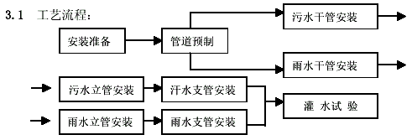
3.2 安装准备：根据设计图纸及技术交底，检查、核对预留孔洞大小尺寸是否正确，将管道坐标、标高位置画线定位。
3.3 管道预制：
3.3.1 为了减少在安装中捻固定灰口，对部分管材与管件可预先按测绘的草图捻好灰口，并编号，码放在平坦的场地，管段下面用木方垫平垫实。
3.3.2 捻好灰口的预制管段，对灰口要进行养护，一般可采用湿麻绳缠绕灰口，浇水养护，保持湿润。冬季要采取防冻措施，一般常温24～48h 后方能移动，运到现场安装。
3.4 污水干管安装：
3.4.1 管道铺设安装：
3.4.1.1 在挖好的管沟或房心土回填到管底标高处铺设管道时，应将预制好的管段按照承口朝向来水方向，由出水口处向室内顺序排列。挖好捻灰口用的工作坑，将预制好的管段徐徐放入管沟内，封闭堵严总出水口，做好临时支撑，按施工图纸的坐标、标高找好位置和坡度，以及各预留管口的方向和中心线，将管段承插口相连。
3.4.1.2 在管沟内捻灰口前，先将管道调直、找正，用麻钎或薄捻凿将承插口缝隙找均匀，把麻打实，校直、校正，管道两侧用土培好，以防捻灰口时管道移位。
3.4.1.3 将水灰比为1∶9 的水泥捻口灰拌好后，装在灰盘内放在承插口下部，人跨在管道上，一手填灰，一手用捻凿捣实，先填下部，由下而上，边填进捣实，填满后用手锤打实，再填再打，将灰口打满打平为止。
3.4.1.4 捻好的灰口，用湿麻绳缠好养护或回填湿润细土掩盖养护。
3.4.1.5 管道铺设捻好灰口后，再将立管及首层卫生洁具的排水预留管口，按室内地平线、坐标位置及轴线找好尺寸，接至规定高度，将预留管口装上临时丝堵。
3.4.1.6 按照施工图对铺设好的管道坐标、标高及须留管口尺寸进行自检，确认准确无
误后即可从预留管口处灌水做闭水试验，水满后观察水位不下降，各接口及管道无渗漏，经有关人员进行检查，并填写隐蔽工程验收记录，办理隐蔽工程验收手续。
3.4.1.7 管道系统经隐蔽验收合格后，临时封堵各预留管口，配合土建填堵孔、洞，按规定回填土。
3.4.2 托、吊管道安装：
3.4.2.1 安装在管道设备层内的铸铁排水干管可根据设计要求做托、吊或砌砖墩架设。
3.4.2.2 安装托、吊干管要先搭设架子，将托架按设计坡度栽好或栽好吊卡，量准吊棍尺寸，将预制好的管道托、吊牢固，并将立管预留口位置及首层卫生洁具的排水预留管口，按室内地平线、坐标位置及轴线找好尺寸，接至规定高度，将预留管口装上临时丝堵。
3.4.2.3 托、吊排水干管在吊顶内者，需做闭水试验，按隐蔽工程项目办理隐检手续。
3.5 污水立管安装：
3.5.1 根据施工图校对预留管洞尺寸有无差错，如系预制混凝土楼板则需剔凿楼板洞，应按位置画好标记，对准标记剔凿。如需断筋，必须征得土建施工队有关人员同意，按规定要求处理。
3.5.2 立管检查口设置按设计要求。如排水支管设在吊顶内，应在每层立管上均装立管检查口，以便作灌水试验。
3.5.3 安装立管应二人上下配合，一人在上一层楼板上，由管洞内投下一个绳头，下面一人将预制好的立管上半部拴牢，上拉下托将立管下都插口插入下层管承口内。
3.5.4 立管插入承口后，下层的人把甩口及立管检查口方向找正，上层的人用木楔将管在楼板洞处临时卡牢，打麻、吊直、捻灰。复查立管垂直度，将立管临时固定牢固。
3.5.5 立管安装完毕后，配合土建用不低于楼板标号的混凝土将洞灌满堵实，并拆除临时支架。如系高层建筑或管道井内，应按照设计要求用型钢做固定支架。
3.5.6 高层建筑考虑管道胀缩补偿，可采用法兰柔性管件(图1-8)，但在承插口处要留出胀缩补偿余量。
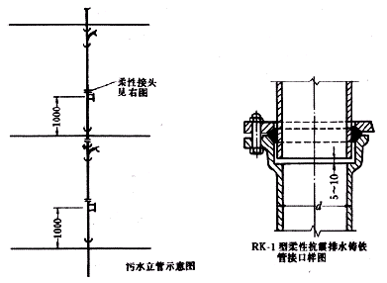
图1-8
3.5.7 高层建筑采用辅助透气管，可采用辅助透气异型管件连接（图1-9）。
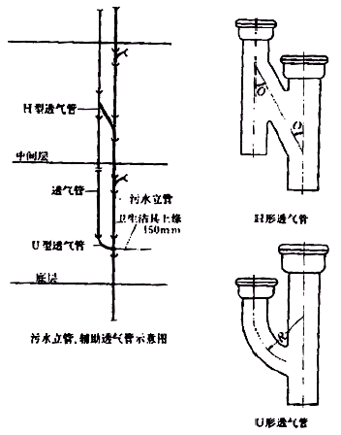
图1-9
3.6 污水支管安装：
3.6.1 支管安装应先搭好架子，并将托架按坡度栽好，或栽好吊卡，量准吊棍尺寸，将预制好的管道托到架子上，再将支管插入立管预留口的承口内，将支管预留口尺寸找准，并固定好支管，然后打麻、捻灰口。
3.6.2 支管设在吊顶内，末端有清扫口者，应将管接至上层地面上，便于清掏。
3.6.3 支管安装完后，可将卫生洁具或设备的预留管安装到位，找准尺寸并配合土建将楼板孔洞堵严，预留管口装上临时丝堵。
3.7 雨水管道安装：
3.7.1 内排水雨水管安装，管材必须考虑承压能力按设计要求选择。
3.7.2 高层建筑内排雨水管可采用稀土铸铁排水管，管材承压可达到0.8MPa 以上。管材长度可根据楼层高度，每层只需一根管，捻一个水泥灰口。
3.7.3 选用铸铁排水管安装，其安装方法同上述室内排水管道安装。
3.7.4 雨水漏斗的连接管应固定在屋面承重结构上。雨水漏斗边缘与屋面相接处应严密不漏。
3.7.5 雨水管道安装后，应做灌水试验，高度必须到每根立管最上部的雨水漏斗。
4 质量标准
4.1 保证项目：
4.1.1 隐蔽的排水管道灌水试验结果，必须符合设计要求和施工规范规定。
检验方法：检查区（段）灌水试验记录。
4.1.2 管道的坡度必须符合设计要求或施工规范规定。
检验方法：检查隐蔽工程记录或用水准仪（水平尺）、拉线和尺量检查。
4.1.3 管道及管道支座（墩）严禁铺设在冻土和未经处理的松土上。
检验方法：观察检查或检查隐蔽工程记录。
4.1.4 排水系统竣工后的通水试验结果，必须符合设计要求和施工规范规定。
检验方法：通水检查或检查通水试验记录。
4.2 基本项目：
室内排水管道安装的允许偏差和检验方法表1-8
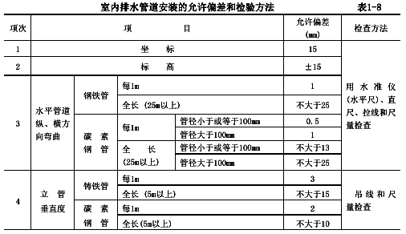
4.2.1 金属管道的承插和管箍接口应符合以下规定：接口结构和所用填料符合设计要求和施工规范规定，捻口密实、饱满，环缝间隙均匀，灰口平整、光滑，养护良好。托吊架间距不得超过2m。
检验方法：尺量和用锤轻击检查。
4.2.2 管道支（吊、托）架及管座（墩）的安装应符合以下规定：构造正确，埋设平正牢固，排列整齐，支架与管子接触紧密。
检验方法：观察和用手扳检查。
4.2.3 管道及金属支架涂漆应符合以下规定：油漆种类和涂刷遍数符合设计要求，附着良好，无脱皮、起泡和漏涂，漆膜厚度均匀，色泽一致，无流淌及污染现象。
检验方法：观察检查。
4.3 允许偏差项目：
室内排水管道安装的允许偏差和检验方法应符合表l-8 的规定。
5 成品保护
5.1 预留管口的临时丝堵不得随意打开，以防掉进杂物造成管道堵塞。
5.2 在回填房心土时，对已铺设好的管道上都要先用细土覆盖，并逐层夯实，不许在管道上部用蛤蟆夯等机械夯土。
5.3 预制好的管道要码放整齐，垫平、垫牢、不许用脚踩或物压，也不得双层平放。
5.4 不许在安装好的托、吊管道上搭设架子或拴吊物品，竖片内管道在每层楼板处要做型钢支架固定。
5.5 冬季施工捻灰口必须采取防冻措施。
6 应注意的质量问题
6.1 立、支管距墙过远、过近，半明半暗，造成减少使用面积，维修施工不便。主要是管道安装定位不当或墙体移位。
6.2 排水管的插口倾斜，造成灰口漏水，原因是预留口方向不准，灰口缝隙不均匀。
6.3 地漏安装过高或过低，影响使用。要求根据水平线找准地坪，量准尺寸。
6.4 立管检查口渗、漏水。检查口堵盖必须加垫，以防渗漏。
6.5 卫生洁具的排水管预留口距地偏高或偏低。原因是标高没找准，或下料量尺有误。
6.6 排水管道坡度过小或倒坡，均影响使用效果，各种管道坡度必须按设计要求找准，如设计无要求时，可参照表1-9 的要求进行安装。
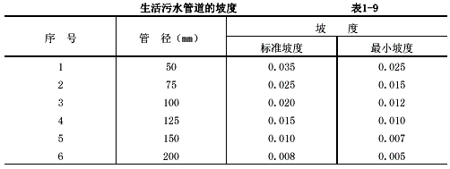
6.7 排水管道穿墙、穿基础时应按图1-10安装。排出管与立管的连接宜采用两个45°弯头或弯曲半径不小于4倍管径的90°弯头，否则管道容易堵塞。
7 质量记录
7.1 材料出厂合格证及进场验收记录。
7.2 排水横干管预检记录。
7.3 排水立管预检记录。
7.4 排水支管预检记录。
7.5 排水管道灌水记录。
7.6 排水管道隐蔽检查记录。
7.7 排水系统通水记录。
7.8 排水立管、横干管通球记录。
7.9 卫生器具通水记录。
7.10 雨水管道预检记录。
7.11 预埋雨水管道试压记录。
7.12 雨水管道隐蔽检查记录。
7.13 雨水系统灌水记录。
